第十四周 强手填词
12日7中午1:00前由学习委员交到初一6班柯慧怡、初二8班阮辰阳处或直接投入大队部门口的信箱里 。

姓名_______ 五位学号______
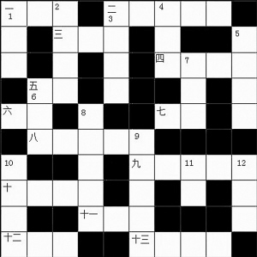
横 列
一、春秋时期秦国国君，春秋五霸之一；
二、杜甫《旅夜书怀》中的句子；三、一部古书名，内容与怪、力、乱、神有关；
四、成语，意思是接连不断地出现，没有穷尽；
五、指被禁止或忌讳的言行；
六、举世闻名的一位魔术大师；七、古代官职，权力很大，一人之下万人之上；
八、指行军打仗时对待军令要严肃，不能当玩笑；
九、一句俗语，下一句是“修行在个人” ；
十、指史可法督率扬州军民抗御清军围攻的城池守卫战；
十一、一种中草药，爵床科刺粉芦莉草属植物,用于风寒感冒，胃腹冷痛；
十二、一种花的名字，又名“金露梅”，花瓣是黄色的；
十三、公共厕所内经常能看到的卫生宣传语的后半句。
纵 列
1、电视剧《浪迹天涯》的主要人物名，由吴若甫饰演；
2、魏国公子，喜好交友。战国四君之一；
3、香港女艺人张柏芝演唱的一首歌；4、地球大气层里上热下冷的一层，又名同温层；
5、王之涣《登鹳雀楼》中的句子，下句是“更上一层楼”；
6、皇帝身边的最先保卫人员,是在皇帝身边的贴身护卫队；
7、露出令人作笑的丑相或略带幽默的失态；
8、比喻青春易逝，好景不长；
9、贾岛《寻隐者不遇》中的句子；10、一句俗语，指把自己高尚的品格表现出来，作个榜样；
11、是指在共同署名的文件上署名在最前面；
12、麻将术语，指既没有吃牌或碰牌也没有开杠。

附加题：（党的十八大）

